上海建桥学院教务处
教务发〔2019〕73号

关于开展期末实验室安全检查的通知
各二级学院：
近日，市教委专家组来我校开展实验室安全现场检查，专家组认为我校实验室安全管理工作总体情况较好，但在规章制度、技防措施、警示标志、消防设施等方面还需完善，为此，根据校长办公会指示，教务处与后勤保卫处要求各二级学院结合期末实验室工作，对所属实验室进行安全检查，具体安排如下：
1.各学院对各实验室相关制度及安全措施进行梳理，主要检查有关实验室介绍、实验室管理制度、实验室安全制度、学生实验守则、仪器设备操作规程等规章制度是否上墙公示，并根据检查情况填写《二级学院实验室规章制度梳理汇总表》（附件1）。若检查过程中发现有关规章制度存在内容过时、有误或者未编制未上墙的情况，应在本学期末结束前完成制度文本的修订和编制工作，新学期开学2周内完成上墙工作。
2.各学院实验室对照《实验室安全管理制度》SJQU-WI-JW-912中的内容要求，开展实验室安全隐患排查，主要检查实验室及周边相关设施及部位的安全标识是否齐全、完整、有效，实验室内涉及使用的劳防用品是否配备齐全，实验室内及周边相关的消防设施是否配置到位，如应急照明、逃生指示等，并根据检查情况填写《二级学院实验室安全标识排查汇总表》（附件2）、《二级学院实验室消防设施排查汇总表》（附件3）。对于劳防用品的配置，由各学院根据实际情况自行申请采购，对于安全标识和消防设施，教务处将会同后勤保卫处根据排查汇总表统一采购。
3.各学院在7月9日前将上述三张汇总表经院领导签字盖章后报教务处。各实验室的介绍、实验室管理制度、实验室安全制度、学生实验守则、仪器设备操作规程等规章制度在7月12日前将电子稿发送给祁振华老师，邮箱地址：03008@gench.edu.cn。
4.教务处将联合后勤保卫处于7月12日前对各学院实验室进行检查。
特此通知。
附件：1. 《二级学院实验室规章制度梳理汇总表》
2. 《二级学院实验室安全标识排查汇总表》
3. 《二级学院实验室消防设施排查汇总表》

上海建桥学院教务处
2019年7月2日

附件1
二级学院实验室规章制度梳理汇总表
填报学院：
序号 | 实验室规章制度名称 | 制度未上墙的实验室室号
1 | 实验室介绍
2 | 实验室管理制度
3 | 实验室安全制度
4 | 学生实验守则
5 | 仪器设备操作规程
分管院领导签字： 日期： 年 月 日

附件2
二级学院实验室安全标识排查汇总表
填报学院：
缺____个 | 缺____个 | 缺____个 | 缺____个
缺____个 | 缺____个 | 缺____个 | 缺____个
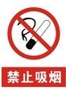  缺____个 | 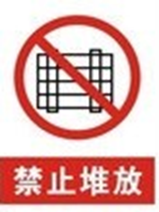  缺____个 | 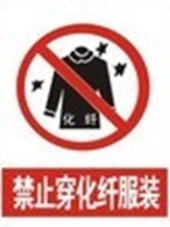  缺____个 | 缺____个
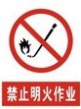  缺____个 | 缺____个 | 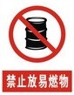  缺____个 | 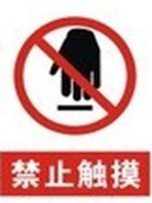  缺____个
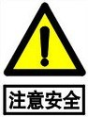  缺____个 | 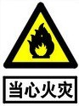  缺____个 | 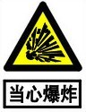  缺____个 | 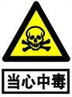  缺____个
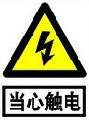  缺____个 | 缺____个 | 缺____个 | 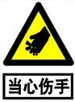  缺____个
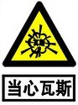  缺____个 | 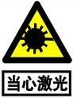  缺____个 | 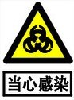  缺____个 | 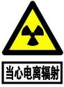  缺____个
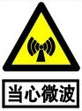  缺____个 | 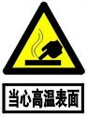  缺____个
分管院领导签字： 日期： 年 月 日

附件3
二级学院实验室消防设施排查汇总表
填报学院：
序号 | 消防设施名称 | 排查情况 | 实验室室号或楼层部位
1 | 应急照明灯 | 缺失
 |  | 损坏
2 | 逃生指示牌 | 缺失
 |  | 损坏
3 | 消防灭火器 | 缺失
 |  | 无效
分管院领导签字： 日期： 年 月 日

